畅玩3日

设计目的
提高付费玩家的留存。

概述
由AI判断计算筛选出对应流失概率高的有付费能力的玩家。
给这些玩家弹出该礼包。

界面逻辑
3.1礼包弹窗主界面
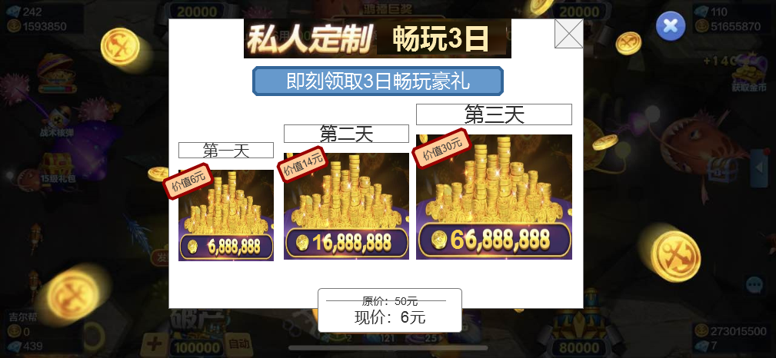
突出重点：可以领取三天，后面的奖励比前面的好，吸引力更强。
两种形式：1.大小正常颜色递进。2.大小递进突出。
美术可参考图片进行设计。

下方介绍以图1为例。
- 标题以及介绍区域
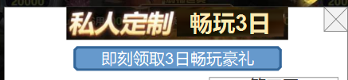
上方是展示礼包名称畅玩3日。
下方限时文案：即刻领取3日畅玩豪礼！
- 奖励区
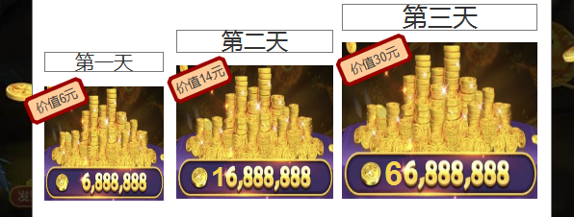
上方展示对应时间。
下方方展示奖励内容：
主要是金币从少到多
每一天的奖励图案上增加价格标签显示：价值6元、价值14元、价值30元。
该位置可以走系统字配置。
若玩家领取对应奖励后
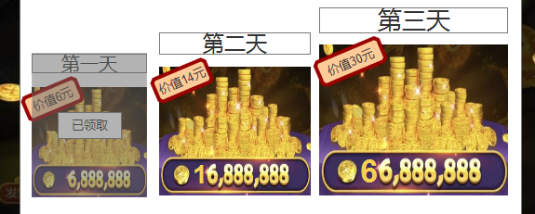
置灰该模块，并增加已领取标识，未领取的有特效。
- 购买区
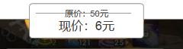
最上方显示原价以及划线，价格固定暂定N元。
下方是显示现价6元。（暂定6元做多两位数的价格）
主要位置是立即购买按钮，三种状态。
未购买时：立即购买
购买后：点击领取
领取后：明日再来（明日再来也可使用艺术文字或图片提示），点击后关闭界面（动画效果与关闭的一致）
3.2礼包入口
在大厅界面增加单独的入口
名称为：私人豪礼。
排序规则加进之前的ICON排序规则中
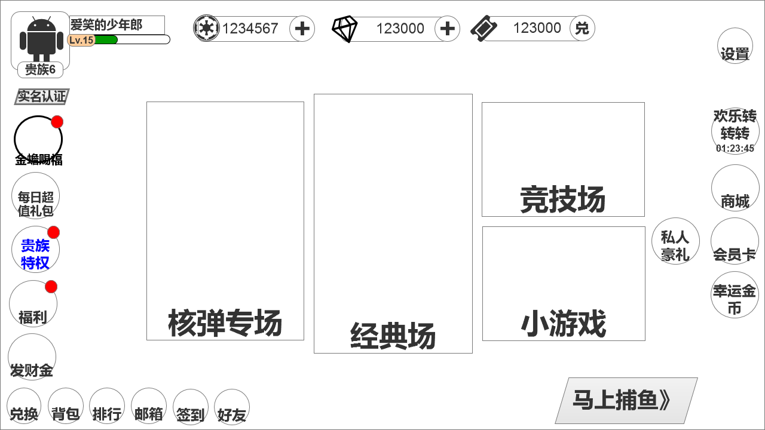
（弹出后买不买大厅都展示此icon）
3.3恭喜获得
使用通用的恭喜获得提示即可。

动画效果逻辑
4.1第一步金币落下
按照1、2、3的顺序播放金币由上落下的动画，越往后时间越长。
搭配对应的金币掉落的音效。
结束后显示出三个对应的奖励。
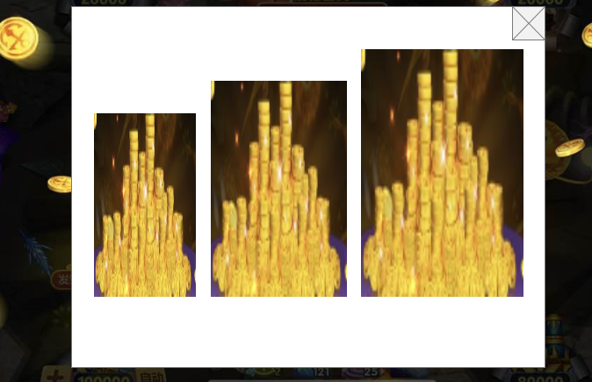
4.2时间和加倍标识
奖励展示完毕后，第一天、第二天、第三天的标识从上到下进行落位。
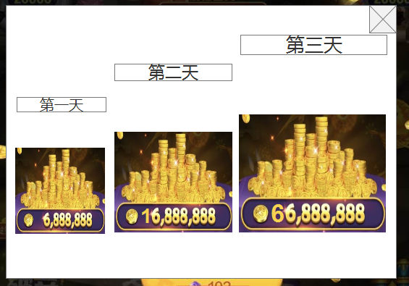
天数落位完成后，按照第二天、第三天的顺序显示加倍、和超级加倍的角标。
动画效果采用首冲礼包的炮台的效果由大到小直接落位，最后附加闪光效果。

4.3标题标语和价格。
加倍角标落位完成后，先是私人定制、畅玩3日的标题
紧接着是即刻领取3日畅玩豪礼的标语。
采用首冲礼包的炮台的效果由大到小直接落位。

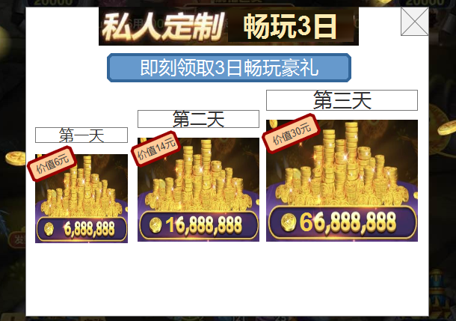
最后是价格按钮落位
此处复杂版本是先从打到小落位原价：50元
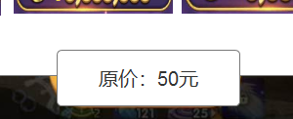
然后同时缩小并出现横杠，显示现价：6元。
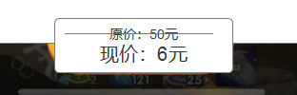
简单版本就是完成版直接落位。
4.4购买之后
购买之后每次打开该弹窗时不在有上述动画效果，直接打开就好。

系统逻辑
5.1用户筛选
- 由大数据AI算法完成。
- 配合上传玩家数据，以及配合之后的数据优化。
- 一个玩家在领取完所有奖励后，再次满足条件会再次弹出该礼包

5.2自动弹出
- 未购买时
由大数据AI算法完成。
配合上传玩家数据，以及配合之后的数据优化。
未购买大厅展示N小时后消失（大厅有倒计时展示）
注意界面打开时倒计时结束但是玩家购买了，仍可以购买成功
- 购买后
若玩家没有领取奖励则玩家每日登录游戏都会自动弹出一次。，弹出时机汇总到到弹出逻辑中
领取了当天奖励时则当天不会再自动弹出。
购买后，奖励未领取完期间，该玩家不可再次弹出该礼包。
奖励全部领取完毕后，若AI判断该玩家满足条件则可再次弹出该礼包。
- 弹窗层级
该礼包弹出层级高于其他礼包。
- 购首次出现的动画
该礼包首次弹出后，无论是关闭弹窗，还是购买了该礼包后，弹窗关闭后 礼包入口出现再屏幕中央，从屏幕中央移动到最终的位置上去。

5.3价格以及内容
- 价格
暂定6元
- 内容
第一天：XXX金币
第二天：XXXX金币
第三天：xxxxx金币

5.4购买和领取
- 第一日
玩家点击购买支付成功后，直接将第一天的奖励给玩家并弹出恭喜获得弹窗。
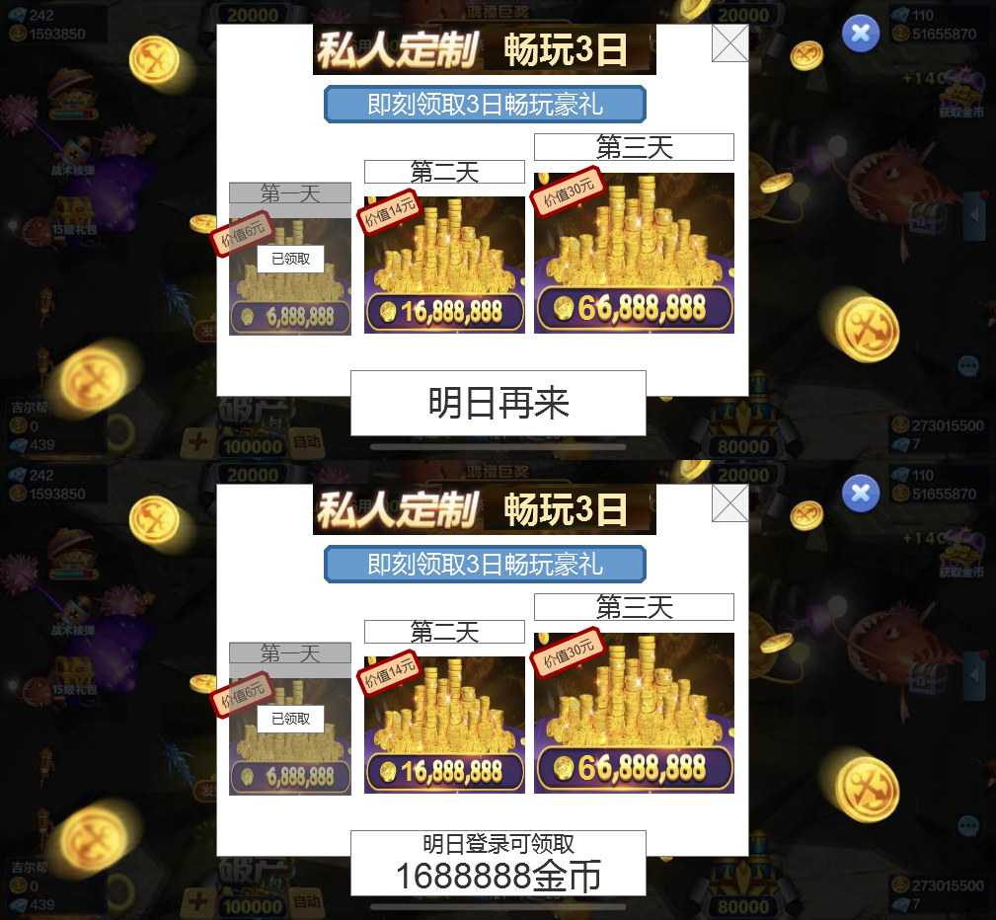
（采用明日再来按钮）
之后购买按钮消失。
下方按钮变成明日再来或者明日登录可领取XXXXXX金币图片提示。
- 第二日
PS：玩家购买完该礼包后可以不进行登录，该礼包保留，直到全部领取完才消失。
PS：极限情况处理若玩家长时间不领取奖励，则该奖励最多保留N天（到时该礼包状态消失）。
玩家购买完礼包后跨天的第二次登录，每天的首次登录
自动弹出该界面，并显示成立即领取按钮。
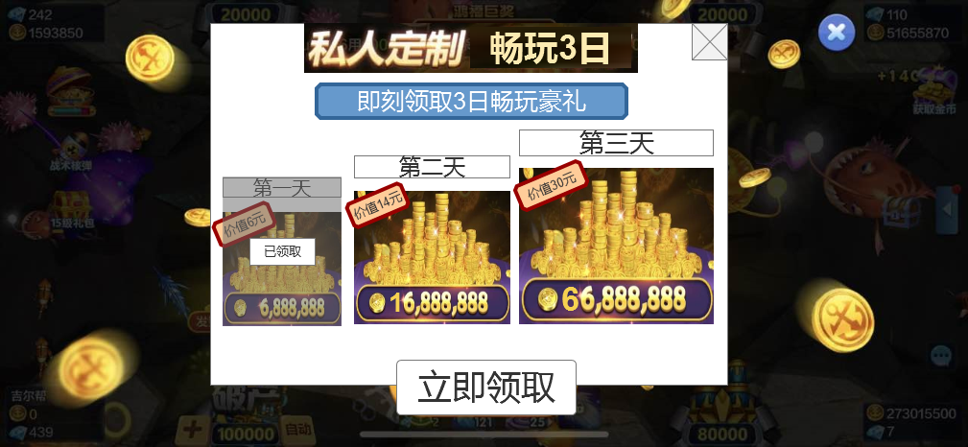
玩家点击立即领取按钮后，发放奖励并弹出恭喜获得弹窗。
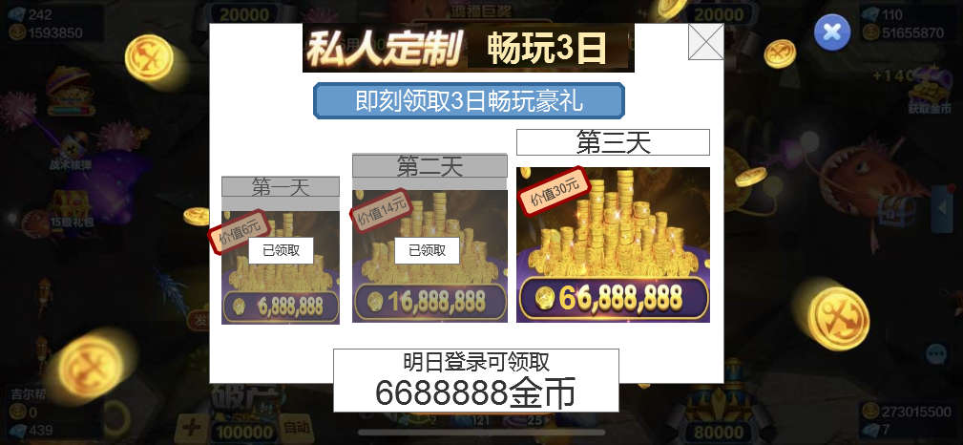
第二天的奖励也变成置灰状态。下方显示明日再来或者明日登录可领取XXXXXX金币图片提示。
之后该界面当天不再自动弹出。
- 第三日
玩家购买完礼包后跨天的第三次登录
自动弹出该界面，并显示成立即领取按钮。
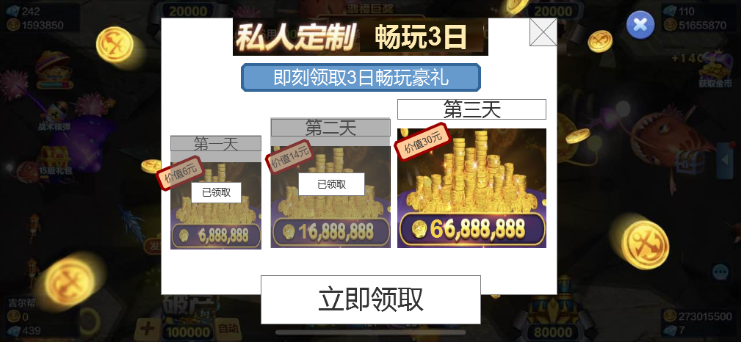

玩家点击立即领取按钮后，发放奖励并弹出恭喜获得弹窗。
第三天的奖励奖励领取后，界面关闭 icon消失。
玩家关闭该弹窗后，则该礼包的入口不再显示，直到下次开启。
AI策略需求
初始策略为破产了随机弹出ai礼包，每次破产有12.5%概率弹出，先判断是否弹出不破产礼包，若弹出则直接弹出，关闭后不弹出ai私人定制；若不弹出则判定ai私人定制。（原因是我们和ai那边是异步的）
后台可以配置开关:默认都不开A->随机弹出礼包C(破产随机弹)，切换为A/B状态->（测试后ai生效后切换到只有A或只有B）;
————————————————————————————————
（关闭时，对应C方案，随机弹，ai收集数据阶段）

（关闭时，对应a、b共存，来分析数据）

（关闭时，对应ai生效后我们确认b方案好，线上采取b方案）

三个开关优先级是C方案，C方案关闭时（其他两个关闭或开启都不生效），然后优先级是a、b共存方案，在C方案不生效时（开启时）才可以配置a、b共存方案，最后在判断ai推荐方案。
当3个方案都开启时，即都不生效时（开启时），则为线上ai未生效的状态。
————————————————————————————
Ai数据整理需求，是否有可领取的免费金币 免费金币模块（金币和弹头）：
免费金币第一期：7天签到 +三日礼+ 新手任务金币 + 成长基金获得金币、核弹+ 抽抽乐免费翻倍获得金币 + 金蟾聚宝+金币商城免费金币+发财金
免费金币第二期：解锁新房间奖励+每日任务任务和活跃度奖励+发财金 + VIP每日登录金币补充至及VIP解锁奖励+ 会员卡每日奖励金币+ 排行榜汇总(排名邮件奖励，点赞奖励金币) + 竞技场汇总(日和周排名获得核弹金币价值的邮件、竞技任务奖励金币的邮件、日榜VIP额外奖励金币的邮件) + 龙舟福卡赛汇总（排名邮件奖励、最后一击邮件奖励、参与奖的邮件金币奖励）+活动产出金币、核弹金币价值（活动的需要枚举，比如当前的勇者斗恶龙，累计充值、翻牌）特殊处理：
购买了不破产礼包的玩家，在不破产礼包生效期间不弹出私人定制。

数据打点
6.1前端打点
- 每日点击该礼包入口的人数和次数。
- 每日点击立即购买的人数和次数。
- 每日点击立即领取按钮的人数和次数
6.2后端打点
- 每日成功该礼包的购买人数和次数。
- 每日成功第二次领取该礼包奖励的人数和次数。
- 每日成功第三次领取该礼包奖励的人数和次数
PS:使用a/b服打点。

